Научные лицейские чтения

Секция: математика

Название работы: Влияние продолжительности сна на умственные способности школьников и лабильность хронотипа.

Автор работы: Олейник Мария

Место выполнения работы: г. Ставрополь,
МБОУ лицей № 15, 5 класс.
Научный руководитель: Горкунова Светлана Федоровна

Ставрополь, 2020 г.

Оглавление

Введение 3
1. Теоретическая часть
1.1. Память 4
1.2. Внимание 4
1.3. Сон 4
1.4. Биологические часы 7
2. Практическая часть
2.1.Опрос по фактическому времени отхода ко сну 9
2.2.Определение хронотипа10
2.3.Проведение теста «Корректурная проба» 11
Выводы 12
Заключение13
Литература14
Приложение15

Введение
Тип проекта:информационно-исследовательский.

Цель: установить взаимосвязь между продолжительностью сна и умственной деятельностью (процессами внимания и памяти) учащихся.

Задачи:
- На основании данных литературы раскрыть понятия сна, внимания и памяти.
- Проведение тестирования с целью определения продолжительности сна и хронотипов учащихся.
- Провести исследования на выявление умственной активности учеников с разной продолжительностью сна.
- Установить и сформулировать выводы о влиянии продолжительности сна на концентрацию внимания и памяти.Дать оценку полученным результатам.

Гипотеза: умственная активность мозга (память, внимание) зависит от продолжительности сна, хронобиологический тип подвержен воздействию режима дня.

Актуальность и практическая значимость.Успеваемость в школе напрямую зависит от физического и эмоционального здоровья человека.Полученные результаты данного исследования можно использовать для акцентирования внимания учащихся на проблеме понижения умственной активности головного мозга вследствие сокращения продолжительности сна по причине хронического недосыпа, в т.ч. из-за длительного пребывания в интернете в вечерние часы и позднего засыпания.

Объект исследования: Учащиеся 6 класса СПКУ (с четким режимом дня и строгим временем отхода ко сну) и учащиеся 6класса класса лицея №15 (с менее жестким, режимом дня и «произвольным» временем отхода ко сну).

Предмет исследования: Влияние на умственные процессы продолжительности сна и лабильность хронотипапод воздействием внешних факторов.

- Теоретическая часть.

Общепризнано, что внимание и память являются необходимыми условиями успешного осуществления любой практической деятельности человека, в т.ч. в процессе обучения.
  - Память
Память – процесс, состоящий в запоминании, сохранении, воспроизведении и последующем забывании информации. Благодаря памяти, сознание человека не ограничивается настоящим, а включает прошлый опыт, знания. Благодаря запоминанию человек вводит в хранилища своей памяти новую информацию, которую он получил с помощью органов чувств или в результате работы других познавательных процессов: восприятия, воображения, мышления, речи.
По времени хранения информации память бывает: оперативная – информация охраняется в зависимости от поставленной задачи (от нескольких минут до нескольких недель) и долговременная – время хранения информации неограниченно.
1.2. Внимание
Внимание– это направленность и сосредоточенность сознания на определённых объектах или определённой деятельности при отвлечении всего остального. Внимание помогает зафиксировать информацию в нашей краткосрочной памяти.
Т.о. можно сказать, что внимание несет ответственность за способность получать информацию, а память, в свою очередь, нацелена на то, чтобы максимально долго сохранять полученные данные, для того чтобы ими воспользоваться.
Для перехода информации из краткосрочной в долгосрочную память краткосрочная необходимо установление связей (синаптические связи) между клетками головного мозга-нейронами, которые появляются во время сна, что было установлено американскими нейробиологами из Калифорнийского университета.Во время сна, когда тело отдыхает, наш мозг занят обработкой информации дня и формированием воспоминаний.

1.3. Сон
Сон (отлатинского somnus)-это физиологическое состояние живого организма, при котором реакции на окружающий мир или внешние раздражители снижены. Однако,знаменитый русский физиолог И.П. Павлов, говорил: «Сон — это не просто отдых, а активное состояние организма, которому свойственна особая форма деятельности мозга». Действительно, мозг активен даже во время сна.
Взависимости от активности мозга выделяют две фазы сна-медленного и быстрого сна-, которые в течение ночи чередуются между собой. Фаза медленного сна наступает сразу после засыпания и связана с восполнением энергозатрат. В этой фазе, которая длится 80-90 минут, мозг малоактивен. За ней наступает фаза быстрого сна, называемая также фазой быстрых движений глаз. В это время мозг перерабатывает накопившуюся информацию, а мы видим сны. Обе фазы составляют цикл, который повторяется все время сна от 4 до 6раз, только с каждым разом фаза медленного сна немного сокращается, а быстрого — увеличивается.

Впервые о связи сна и памяти заговорил в 1801 году Дэвид Хартли, но более глубокое исследование этой тематики началось в 20-е годы XX века, когда появилась соответствующая техника. Американский ученый НатаниэлКлейтман, которого сегодня называют отцом исследования сна, вместе со своим аспирантом Юджином Асеринским начал систематические исследования сна с помощью электроэнцефалографии. Этот метод, название которого с древнегреческого можно перевести как «изобразить мозг с помощью электричества», позволял регистрировать биоэлектрическую активность различных участков мозга с помощью закрепленных на голове электродов. Ученые пытались понять, чем занимается мозг во сне, как отличается его работа от той, что он проделывает во время бодрствования, а также изучали, что испытывает человек, искусственно лишенный сна. Они совершили множество важных открытий: например, обнаружили ту самую фазу быстрого сна, а главное, выяснили, что во сне мозг активно работает.
Дальнейшие электроэнцефалографические исследования мозга показали, что наш мозг спит частями. То есть в разное время сна некоторые части мозга спят, а другие активно работают, осуществляя, в частности, важную функцию так называемой консолидации памяти. Это значит, что во сне информация «перекачивается» из кратковременной памяти в долговременную, очищается от деталей, становится более четкой. Неизвестный пока механизм мозга фильтрует и определяет, какая информация нужна, а какую лучше забыть.
Эффект улучшения моторной памяти во сне доказали израильские ученые из Института Вейцмана в Реховоте. Испытуемым предлагалось запомнить и проиграть определенную последовательность клавиш. Ученые тестировали их дважды — сразу после обучения и ранним утром следующего дня. Выяснилось, что, несмотря на прошедшее время, после сна они помнили больше, чем вечером.
Связь сна и декларативной памяти исследовали ученые под руководством Ульриха Вагнера из Университета Любека в Германии. В статье 2005 года они рассказали об эксперименте, участникам которого вечером выдавался список незнакомых слов. Как и в случае с клавишами, с утра они помнили больше слов, чем сразу после заучивания вечером, как будто ночью они не спали, а упражнялись.
Более того, и феномен озарения во сне — вроде созданной Дмитрием Менделеевым Периодической системы химических элементов — ученым также удалось смоделировать и экспериментально подтвердить. Сделала это та же группа Ульриха Вагнера. Вечером людям выдавали математическую головоломку на объяснение закономерности размещения чисел в таблице, и после сна процент разгадавших ее значительно увеличивался. Механизм этих явлений изучен мало.
У людей напрямую наблюдать эффект повторения во сне действий прожитого дня в виде активизации нейронов пока невозможно, но косвенные методы показали аналогичные закономерности.

Во время быстрого сна мозг перерабатывает информацию, полученную за день. В эту фазу человек видит сновидения. Если сортировка информации прошла успешно, то мозг оказывается освобожденным от чрезмерного объема данных и снова готов к работе. Благодаря этому у человека нормализуется нервно-психическое состояние, восстанавливается работоспособность.

Известно, чем старше человек становится, тем меньше времени ему необходимо на сон.
Возраст | Продолжительность сна, часы
0 | ~20
1 год | 14
3-7 лет | 12
7-10лет (школьники) | 10
>10лет (взрослые) | 7-8

Сколько времени требуется для сна, зависит от конкретного человека и от условий среды. Одним людям достаточно поспать 5-6 часов, и они полны сил, другим и 9 часов маловато, чтобы восстановить силы и быть бодрыми. Сколько нужно спать подскажет ваш организм, у каждого человека свои биологические часы и ритмы и нужно просто прислушаться к потребностям своего организма.
1.4. Биологические часы
С самого рождения человека включаются его биологические часы, которые определяют его самочувствие, работоспособность. Эти часы называют биологическими ритмами. Существуют различные биологические ритмы. Например, суточные, определяющие самочувствие и работоспособность человека в течение суток.
Позитивный настрой в работе люди испытывают в определённое время суток. Одни наиболее продуктивно работают утром, другие – в вечерние часы. Все это позволяет считать ритм трудоспособности не результатом привычки определенного режима работы, а внутренней чертой, которая свойственная человеку. Конечно, на природный биоритм человека в повседневной жизни оказывают влияние и другие факторы: устрой семьи, индивидуальный распорядок дня, который формируется с детства. Иногда приходиться нарушать определённые режимы дня в связи с семейными или другими обстоятельствами.
Если научиться планировать свою деятельность в течение дня в соответствии с этими ритмами, то продуктивность и эффективность труда резко возрастёт.
Наука, изучающая условия возникновения, природу, закономерности и значение биологических ритмов, а так же взаимосвязи между биоритмами и здоровьем человека называется хронобиология.
Хронотип человека — типичный для данного человека характер суточной активности. Ученые выявили, что люди делятся на три основные хронотипа - «жаворонки» (утренние), «голуби» (дневные) и «совы» (вечерние). Их различия проявляются в возможностях организма в те или иные часы суток.
Основные характеристики хронотипов следующие:
«Жаворонки»: Самостоятельно и легко пробуждаются рано утром, активны в первой половине дня, после полудня наступает спад. Рано ложатся спать. К тому же «жаворонки» имеют несколько лучшие показатели здоровья, по сравнению с другими хронотипами. Но они хуже переносят временные изменения ритма жизни и дольше приспосабливаются к длительным изменениям. Работоспособность «жаворонков» выше в утренние часы.
«Совы»: Самостоятельно пробуждаются поздно, пики активности приходятся на вечернее - ночное время, ложатся спать поздно, нередко после полуночи. «Совы» не могут активно работать в первой половине дня и испытывают трудности при постоянной дневной работе. Учёными замечено, что «совы» лучше сохраняют здоровье и психологически устойчивее «жаворонков».
«Голуби» или «Аритмики»: Промежуточный тип, самостоятельное пробуждение утром, несколько позже «жаворонков», активность в течение дня постоянная, без заметных пиков и спадов. «Голуби» хорошо приспособлены для жизни и работы в «дневном» ритме. У лиц этого хронотипа наблюдаются особенности как «жаворонков», так и «сов».

Многим людям их биологические часы приносят множество неудобств. Например, совам достаточно сложно работать в утреннее время, а жаворонки засыпают на ночной или вечерней работе. В связи с этим возникает вопрос: а можно ли перестроить свои биологические часы и, к примеру, из совы превратиться в жаворонка?
Российские ученые определили, что лишь 15% от числа всех «жаворонков» и «сов» определяются генами. Остальные – это следствие образа жизни. В современных городах слишком много света в вечернее и ночное время, поэтому идет перекос в сторону «сов». Если взять сельское население, то среди них жаворонков больше, чем в городах. Это потому, что сельский житель, в отличие от городского, обычно не проводит весь день в помещении.
Наблюдается небольшое изменение биоритмов человека в различные возрастные периоды жизни и в зависимости от времени года. Зимой звонок будильника раздается для абсолютного большинства слишком рано. Летом, когда мы в целом получаем больше света и солнце рано утром заливает комнату, многие люди становятся ближе к «жаворонкам» и нуждаются в меньшем количестве сна.
Дети, в большинстве своем, «жаворонки», но по мере взросления засыпают все позже, превращаясь в «сов».Дети в 10-летнем возрасте в основном относятся к раннему хронотипу, к 20-летнему возрасту наблюдается закономерное увеличение доли людей с поздним хронотипом, а с 20- до 70-летнего возраста - постепенное смещение в сторону преобладания раннего хронотипа.
Однако, если насильственно перестраивать свой организм под другой биоритм, и хронически недосыпать, это может вызвать негативный результат и оказать губительное влияние на память и успеваемость.

- Практическая часть.
Методыисследования

- Опрос по фактическому времени отхода ко сну.
- Определение хронотипа -анкета Остберга, приложение 1.
- Оценка устойчивости внимания -тест «Корректурная проба», приложение 2.

Объектом исследования являлись учащиеся шестых классов двух учебных учреждений МБОУ лицей №15 и СПКУ с разной организацией режима дня учащихся. Так в СПКУ введен обязательный строгий распорядок дня, в т.ч. время отхода ко сну, в то время как учащиеся лицея имеют гибкий режим дня и возможность отхода ко сну в «произвольное» время.

Общее число обследуемых составило: 18 учеников СПКУ (все мальчики) и 25 учеников лицея(вт.ч 8 мальчиков и 17девочек).

Для исключения погрешностей наблюдений тестирование проводилось в одновозрастных группах (11-12лет) в один и тот же день (исключение метеорологических факторов) на классных часах (в привычной обстановке).

  - Опрос по фактическому времени отхода ко сну.
Все учащиеся кадетского класса имеют строгий режим дня, время отхода ко сну определено как 22.00, подъем 7.00, общая продолжительность сна составляет 9 часов. Использование гаджетов после отбоя невозможно.
В результате опроса выяснилось, что учащиеся лицея №15 не имеют четкого режима дня и строго времени отхода ко сну. Многие после того как лечь спать часами продолжают «сидеть» в интернете и фактически ложатся спать далеко за полночь!
Нормальная продолжительность сна для этого возраста (9часов) наблюдалась только у 20% учащихся, а 36% школьников спят менее 7часов! Примечательно, что нарушителями сна являлись в большей степени девочки(рис1).
Рис.1 Продолжительность сна учащихся 6Бкласса лицея №15 и различие между девочками и мальчиками.
.
  - Определение хронотипа.
Нами был использован самый распространенный тест определения типа работоспособности по времени – тест Остберга в модификации профессора С. И. Степановой.
Среди учащихся кадетского класса преобладал утренний хронотип «жаворонки», а среди учащихся лицея было видно смещение сторону вечернего –преобладание «голубей» и довольно значимый процент «сов» по сравнению с кадетами (рис.2).

Рис.2. Распределение хронотипов учащихся.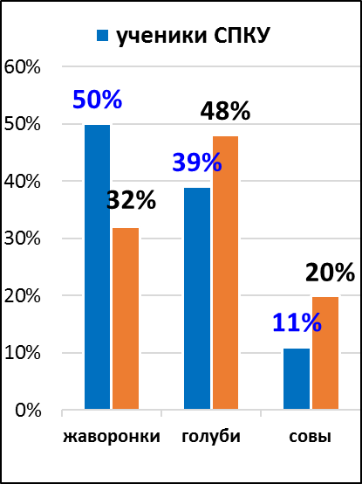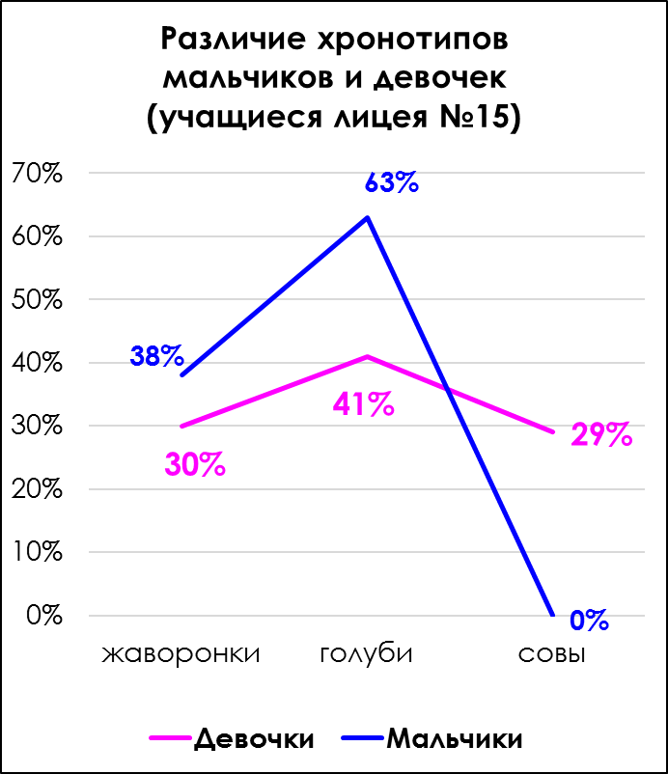

  - Проведение теста «Корректурная проба»
Исследование проводилось с использованием стандартного бланка теста «Корректурная проба». На бланке в случайном порядке напечатаны некоторые буквы русского алфавита, в том числе буквы «к» и «р»; всего 2000 знаков, по 50 букв в каждой строчке. Время работы с бланком- 5мин.
После обработки бланков в таблицу были занесены следующие данные по каждому испытуемому:общее количество просмотренных за 5 минут букв/строк, количество ошибок/строк с ошибками, количество правильно вычеркнутых букв.

Расчет результативных показателей:
Потрачено времени на работу t
Общее количество просмотренных символов до последнего выбранного символа N
Общее количество просмотренных строк C
Общее количество символов, которые нужно было вычеркнуть n
Общее количество вычеркнутых символовM
Верно выбранные символы S
Ошибочно выбранные символыO
На основании полученных данных рассчитывались следующие показатели:
Скорость внимания (производительности внимания) A=N/t ,знаков в секунду.
Точность работы(степень концентрации)T=S/n, %
Коэффициент умственной продуктивности E=N*T, знаков.
Умственная работоспособностьAu=А*((M-O)/n), знаков в секунду.

Показатели умственной активности учащихся СПКУ были значительно выше, чем у учащихся лицея (рис.3). Так, точность работ у кадет составила 96%! Ярким примером «плохой работы мозга» из-за его усталости и невосприимчивости явилась работа одной ученицы лицея, в работе которой было допущено 79 ошибок! В то время как в «худшей» работе кадета всего 23ошибки. Максимальное количество обработанных символов за 5мин (скорость работы) у кадет составила 1360 знаков, при средней скорости группы 938 знаков, в то время как у лицеистов эти показатели равны 1222 знака и 814знаков соответственно.

Рис.3 Показатели умственной активности
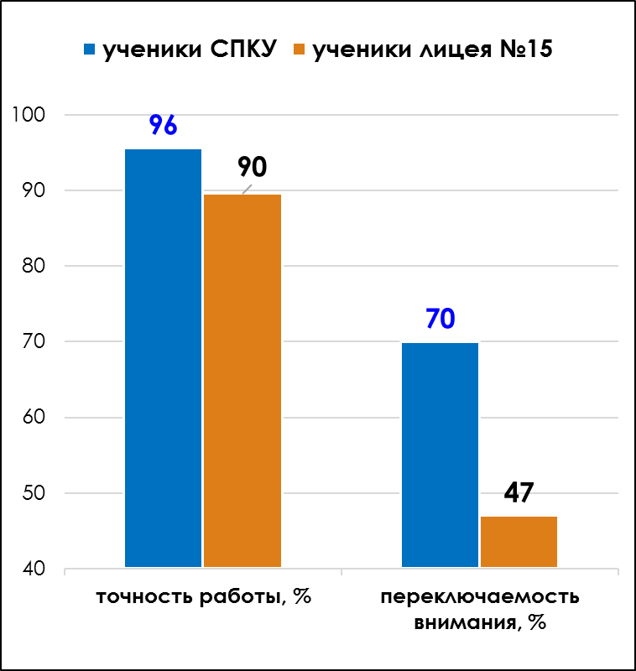
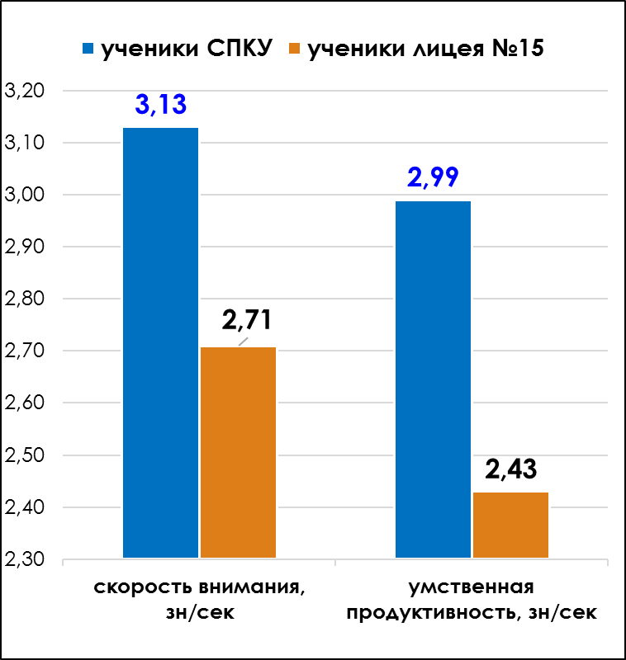

Выводы
На основе полученных результатов можно сделать вывод, что хронотип детей лабилен в зависимости от внешних факторов, и может в некоторой степени подвергаться изменению под влиянием режима дня.
Так, у кадет, ложащихся спать в 22.00 и встающих в 7.00 преобладает утренний хронотип (что является нормой для данного возраста по данным литературных источников). У лицеистов, имеющих возможность ложиться спать поздно, происходит смещение в сторону вечерних типов.
Сокращение продолжительности сна негативно сказывается на показателях умственной активности. Показатели скорости и качества умственной работы у кадет на порядок выше показателей работы лицеистов. Нарушение режима дня учащимися лицея приводит к тому, что дети не готовы воспринимать учебный материал в первой половине дня по причине недосыпа.
Заключение
В ходе этой работы определена важность соблюдения режима дня, а именно продолжительности сна, с целью повышения работоспособности. Лишая себя сна, мы лишаемся возможности воспринимать новую информацию.
Учеными доказано, что сон важен до обучения, так как он помогает подготовить мозг для поглощения новой информации. Лишенные сна студенты имеют 40% снижение способности запоминать новое, по сравнению с теми, кто спит по восемь часов.Когда вы бодрствуете более 16 часов, в мозгу«заканчивается» место.
Чтобы продолжить обучение, вам нужно поспать и в это время информация, которая хранится в вашем гиппокампе, перейдет на долгосрочное хранение в другие части мозга, очищая вашу кратковременную память.
Качественный сон делает вас более креативными. Сон дает нам доступ к «замечательным творческим откровениям» проблем, с которыми мы не могли разобраться в течение дня с помощью логического, рационального мышления, и многие научные открытия произошли в результате сновидений. Одним из примеров является Отто Леви, который был удостоен Нобелевской премии в области медицины за открытие того, что основной язык связи нервных клеток химический, а не электрический, как считалось ранее. Элегантно простой научный эксперимент, который привел Леви к открытию, пришел к нему во сне.

Спите на здоровье!

Список литературы.

- Интернет журнал EconetКак сон влияет на обучение, память и общее состояние здоровья22.08.2019
- Ужегов Г.Н. «Биоритмы на каждый день» -М: Издательство Торговый дом «Грант», агенство «Фаир», 1997.
- https://psychojournal.ru/tests/1211-korrekturnaya-proba-test-burdona.html
- Гриневич В. Биологические ритмы здоровья//Наука и жизнь,2005, №1.25 с.

Приложения.
Приложение1. Анкета Остберга.-Определение хронотипа.

Выявление хронотипа человека
ФИО______________________________ Пол _________Лет______ Класс___________
Ответьте на вопросы анкеты, отметив соответствующие баллы:
1. Когда бы вы предпочли вставать в том случае, если бы совершенно были свободны в выборе своего распорядка дня и руководствовались бы при этом исключительно своими личными желаниями?
А) зимой |  | Б) летом
1) 5-7 -5 б |  | 1) 4-6 -5 б
2) 7-8 -4 б |  | 2) 6-7 -4б
3) 11-12 -2 б |  | 3) 7-10 -2б
4) 10-11 -2 б |  | 4) 10-11 -2б
5) 11-12 -1 б |  | 5) 11-12 -1б

2. Когда бы вы предпочли ложиться спать, если бы планировали свое личное время сами?
А) зимой |  | Б) летом
1) 20-21 - 5 б |  | 1) 21-22 -5 б
2) 21-21.30 - 4 б |  | 2) 22-22.30 - 4 б
3) 21.30-24.00 - 3 б |  | 3)22.30-1.00 - 3 б
4) 24-2 - 2 б |  | 4)1-3 - 2 б
5) 2-3 - 3 б |  | 5)3-4 - 1 б

3. Вы нуждаетесь в будильнике по утрам. Если вам нужно вставать в точно определенное время?
1) Совершенно нет потребности - 4 б
2) В отдельных случаях есть потребность - 3 б
3) Потребность в будильнике довольно сильная - 2 б
4) Будильник мне абсолютно необходим - 1 б

4. Если бы вам пришлось готовиться к экзаменам и наряду с дневными часами использовать для подготовки начало ночи (23-2 ч), насколько продуктивной была бы ваша работа в это время?
1) Абсолютно бесполезной, совершенно не мог бы работать - 4 б
2) Некоторая польза была бы - 3 б
3) Работа была бы достаточно эффективная - 2 б
4) Работа была бы высокоэффективной - 1 б

5. Легко ли вам вставать утром в обычных условиях?
1) ОЧЕНЬ ТРУДНО - 1 б
2) Довольно трудно - 2 б
3) Довольно легко - 3 б
4) Очень легко - 4 б

6. Чувствуете ли вы себя полностью проснувшимся в первые полчаса после подъема?
1) Очень большая сонливость - 1 б
2) Есть небольшая сонливость - 2 б
3) Довольно ясная голова - 3 б
4) Полная ясность мыслей - 4 б
7. Каков ваш аппетит первые полчаса после подъема?
1) Совершенно нет аппетита -1 б
2) Аппетит снижен - 2 б
3) Довольно хороший аппетит - 3 б
4) Очень хороший аппетит - 4 б

8. Если бы вам пришлось готовиться к экзаменам и наряду с дневными часами использовать для подготовки раннее утро (4-7 ч), насколько продуктивной будет ваша работа в это время?
1) Абсолютно бесполезной, я совершенно не мог бы работать -1 б
2) Некоторая польза была бы - 2 б
3) Работа была бы достаточно эффективной - 3 б
4) Работа, была бы высоко эффективной - 4 б

9. Чувствуете ли вы физическую усталость в первые полчаса после утреннего подъема?
1) Очень большая вялость - 1 б
2) Некоторая вялость - 2 б
3) Известная бодрость - 3 б
4) Полная бодрость - 4 б

10. Если ваш следующий день свободен от учебы, то когда вы ляжете спать по сравнению с обычным временем отхода ко сну?
1) Не позже чем обычно - 4 б
2) Менее чем на один час позже - 3 б
3) На 1-2 часа позже - 2 б
4) Более чем на 2 часа позже - 1 б

11. Легко эти вам засыпать в обычных условиях?
1) Очень трудно - 1 б
2) Довольно трудно - 2 б
3) Довольно легко - 3 б
4) Очень легко - 4 б

12. Вы решили укрепить здоровье с помощью физической тренировки. Ваш друг предложил заниматься вместе по 1 часу 2 раза в неделю. Наилучшее время для вашего друга-утро с 7 до 8 часов. Будет ли данный период времени наилучшим для вас?
1) В это время я бы находился в хорошей форме - 4 б
2) Я был бы в довольно хорошем состоянии - 3 б
3) Мне бы это было трудно - 2 б
4) Мне было бы очень трудно -1 б

13. Когда вы вечером чувствуете себя настолько усталым, что должны лечь спать?
1) 20-21 - 5 б
2) 21-22 - 4 б
3) 22-1 -3 б
4) 1-2 - 2 б
5) 2-3 -1 б

14. Во время выполнения двух часовой умственной работы, вы хотели бы находиться на вершине своей работоспособности. Какой из предложенных вариантов вы бы выбрали для выполнения этой работы?
1) 8-10 - 6 б
2) 11-13 - 4 б
3) 15-17 - 2 б
4) 19-21 - 0 б

15. Как велика ваша усталость в 23 часа?
1) Я очень устаю к этому времени - 5 б
2) Я заметно устаю к этому времени - 3 б
3) Я слегка устаю к этому времени - 2 б
4) Я совершенно не устаю к этому времени - 0 б

16. По какой-то причине вы решили лечь спать на несколько часов позже обычного. На следующее утро нет необходимости вставать в определенное время. Какой из вариантов будет вашим?
1) Я проснусь в обычное время и больше не засну - 4 б
2) Я проснусь в обычное время и буду дремать - 3 б
3) Я проснусь в обычное время и снова засну - 2 б
4) Я проснусь позже, чем обычно - 1 б

17. Вы должны работать (дежурить) ночью с 4 до 6 часов. Следующий день у вас свободен. Какой из вариантов вас устраивает?
1) Спать буду только после ночного дежурства -1 б
2) Перед дежурством я вздремну, а после дежурства лягу спать -2 б
3) Перед дежурством я хорошо высплюсь, а после еще подремлю -3 б
4) Я полностью высплюсь перед дежурством - 1 б

18. Вы должны в течение двух часов выполнять физическую работу. Какой из вариантов вы выберете для этого, чтобы достигнуть положительного результата?
1) 8-10 - 4 б
2) 11-13 - 3 б
3) 15-17 - 2 б
4) 19-21 - 1 б

19. Вы решили проводить тяжелую физическую тренировку. Ваш друг предлагает тренироваться вместе 2 раза в неделю по 1 часу. Лучшее время для вашего друга 20 часов. Насколько благоприятным, суда по самочувствию было бы для вас время?
1) да, я был бы в хорошей форме - 1 б
2) Пожалуй, я был бы в приемлемой форме - 2 б
3) Немного поздновато, я был бы в плохой форме - 3 б
4) Нет, в это время я бы совсем не мог тренироваться - 4 б

20. В котором часу вы предпочитаете вставать во время летних каникул, когда час подъема выбирался исключительно по вашему желанию?
1) 5-7 - 5 б
2) 7-8 - 4 б
3) 8-10 - 3 б
4) 10-11 - 2 б
5) 11-12 - 1 б

21. Представьте, что вы свободно можете выбирать свое рабочее время. Предположим, вы имеете 5-часовой рабочий день и ваша работа интересна, и удовлетворяет вас. Выберете 5 непрерывных рабочих часов, когда эффективность вашей работы была бы наивысшей.
1) 24-5 - 1 б
2) 5-10 - 5 б
3) 10-15 - 3 б
4) 15-20 - 2 б
5) 20-24 - 1 б

22. В какое время суток вы полностью достигаете вершины своей работоспособности?
1) 24-5 - 1 б
2) 5-8 - 5 б
3) 8-9 - 4 б
4) 9-14 - 3 б
5) 14-17 - 2 б
6) 17-24 - 1 б

23. Иногда приходится слышать о людях "утреннего" и "вечернего" типов. К какому из этих типов вы себя отнесите?
1) К утреннему - 6 б
2) Скорее к утреннему, чем к вечернему - 4 б
3) Скорее к вечернему, чем к утреннему - 2 б
4) Четко к вечернему - 0 б

ЗАКЛЮЧЕНИЕ ПО СУММЕ НАБРАННЫХ ВАМИ БАЛЛОВ:____________________

Интерпретация результатов:
Свыше 92 баллов - четко выраженный утренний тип.
77-91-слабо выраженный утренний тип.
58-76-индифферентный тип.
42-57-слабо выраженный вечерний тип.
Ниже 41- четко выраженный вечерний тип.

Приложение 2. Оценка устойчивости внимания -тест «Корректурная проба»
На бланке напечатаны буквы. Последовательно рассматривая каждую строчку, отыскивайте буквы «к» и «р» и зачеркивайте их.

АКСНБЕАНЕРКВСОАЕНВРАКОЕСАНРКВНЕОРАКСВОЕС ОВРКАНВСАЕРНВКСОАНЕОСВНЕРКОСЕРВКОАНКСА КАНЕОСВРЕНКСОЕНВРКСАРЕСВМЕСКАОЕНСВКРАЕО ВРЕСОАКВНЕСАКВРЕНСОАКВРЕНСОКВРАНЕОКРВНАС НСАКРВОСАРНЕАОСКВНАРЕНСОКВРЕАОКСНВРАКСОЕ РВОЕСНАРКВОКРАНВОЕСВНЕАРОКВНЕСАОКРЕСАВКН ЕНРАЕРСКВОКСЕРВОСАНОВРКАСОАРНЕОРЕСВОЕРВ ОСКВНЕРАОСЕНВСНРЛЕОКСАНРАЕСВРНВКСНАОЕРСН ВКАОВСНЕРКОВНЕАНЕСВНОКЛНРАЕОСБРВОАНСКОКР СЕНАОВКСЕАВНЕСКРАОВКСЕОКСВНРАКОКРЕСВКОЕНС КОСНАКВНАЕСЕРВНСКОАЕНСОВНРВКОСНЕАКОВНСАЕ ОВКРЕНРЕСНАКОКАЕРВСАРКВОСВНЕРАНСЕОВРАКВО АСВКРАСКОВРАКНСОКРЕНГРСЕАОКСАКРНРАКАЕРКС НОСКОЕОВСКОАЕОЕРКОСКВНАКВОВСОЕЛСНВСРНАК ВНЕОСЕАВКРНВСНВКАСВКАНАКРНЕОКОВСНВОВР СЕРВНРКСРВНЕАРАНЕРВОАЕСЕРАНЕРВОАРНВСАРВ ЕРНЕАЕОРНАСРВКОВРАЕОСЕОВНАЕНЕОВСКОВРНАКС ЕРВКОСКАОЕНРВОСКРЕНАЕОНАКВСЕОВКАРЕСНАОВКО АОВНРВНСРЕАОКРЕНСРЕАКВСЕОКРАНСКВАНЕОВНРС КАОРЕСВНАОЕСВОКРНКРКРАЕРКОАСАРВНАЕОСКРВК ОКРАНАОЕСКОЕРНВКАРСВНРВНСЕОКРАНЕСВНКРАНВ ЕРАКОКСОВРНАЕАСВКЛНОСЕНВРАКРЕОСОВРАОЕСЕА НЕСВКРЕАКСВНОЕНЕОСВНЕОРКАКСВНЕОКРОКАНЕОС РНЕСВНРКОВКОАРЕОВОКСНВКАЕРВОСНЕАКАСНВОЕН СВНЕОВКРАНРЕСКОАНВРКАНВСОЕРАНВОСАРКВНСОЕ ОКНЕКРВСЕНРКАЕСВОКАРЕОКВНАРЕСКВНЕОСАРНЛ КРНСАОЕРКОСНВКОЕРВОСКЛЕРНСОАНВРКВНЕНРАКС РНВКОСНЕАКВРСОАНСКВОАСНЕВОНСКВРНАОЕНСОА НСОАКВРНСАОЕРСКОЕНАРНВОСКАОКРНСЕОВСЕНВК ЕКРНСОАРВНЕСАРКВРНСЕНВРАКВСЕОКАЕРКОВНЕАС ОЕНРВКСЕРВНАОЕАСКРЕНВКСОАРЕОКСЕРНЕАРВСКВ НСОКРВНЕОСКВНРЕОКРАСВОЕРНРКВНРКАСОВНАОК РВАКРНЕСОКАРКВОАСРЕОКРАНВРЕСКНВКОЕСАНЕ ВРКОАСНАКОКВОСЕРКВНЕРАКСВНЕОКРЕАСОКРЕОВНС СЕОВНАРКОСВНЕРАНРОАСОКРЕАОСВРКАКРЕРКОЕСВН ОАЕРВКСОЕНРАКРНСЕАКОВОЕНСАНРВОСЕНВОКНВРА ЕСНАКВОЕРЕНСАКВОАЕРКСЕНРАКРВСАЕОВНЕСРКВО ОКРЕСОАНЕРВНЕСКАОРВРКОСАРКВСКАКРЕСВНАКРЕС СВКОАНРВСКОЕРНАКВСНЕРАЕОВРНАКВСНВОЕРАЕОК ВРАСНРКОЕАСОВРЕСКОАНЕСНВСКАЕОРНАКЕРНСОКВ

